CSS та XLS: що я маю використовувати?
(переклад «CSS та XLS: which should I use?»)
Чому W3C радить використовувати дві різні мови стилів?
Яким саме краще користуватись? Це правило можна пояснити дуже коротко:
Використовуйте CSS, якщо маєте можливість, та XLS, якщо вимушені.
Причина полягає в тому, що CSS значно простіші у використанні та навчанні, отже, дешевше та простіше для підтримки. Для CSS є візуальні редактори, та й в цілому інструментів більше для CSS, ніж для XLS. Але простота CSS означає, що вони мають певні обмеження. Ви не зможете зробити певні дії в CSS, або тільки з CSS. Тоді вам обов’язково стане у пригоді XSL, чи за крайньої міри, перетворення в XSL.
Де ж використовується XSL? Усюди, де потрібне перетворення. Наприклад, у вас є список, і ви хочете, щоб він відображався у лексикографічному порядку або щоб одні слова замінялись іншими, або щоб пусті елементи замінялися текстом. CSS можуть генерувати текст, але тільки в окремих випадках – наприклад, нумерувати заголовки.
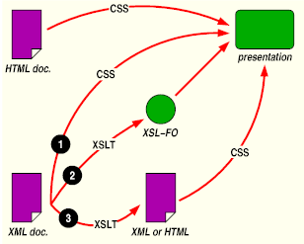
На цій діаграмі зображено роль XSL та CSS. Документи XML можуть бути оброблені трьома різними способами:
- Якщо документ не потребує перетворення, використовуйте CSS. В інших випадках краще користуватись XSL-T, мовою перетворення XSL, тим чи інакшим способом чи
- Генерувати стильові властивості разом з модифікованим текстом, використовуючи XSL-FO (об’єкти форматування XSL), чи
- Генеруйте новий документ XML або HTML і докладіть до нього таблицю стилів CSS.
Додаткова інформація:
—«Adding a touch of style» (Dave Raggett)
—«A brief CSS2 tutorial for XML» (CSS2, § 2.2)
—«How to add style to XML»

